
2024년 한국센서학회 추계학술대회
후원 신청 안내

□ 2024 한국센서학회 추계학술대회
○ 기간 : 2024년 9월 4일(수) ~ 6일(금)
○ 장소 : 여수 디오션리조트
○ 홈페이지 : https://sensors.or.kr/conference/sensor24f

□ 후원금 및 혜택안내
후원  등급 | 후원금 | 혜택
후원  등급 | 후원금 | 전시부스  (또는 논문상금, 만찬후원) | 초록집  광고 | 무료  등록 | 숙박 :  트윈 or더블  (2박) | 센서기업인의 날 초청
다이아몬드 | 600만원 | 1부스 | 1page | 6명 | 3객실 | 4명
골드 | 400만원 | 1부스 | 1page | 4명 | 2객실 | 3명
실버 | 250만원 | 1부스 | 1page | 2명 | 1객실 | 2명
브론즈 | 100만원 | - | 1page | 2명 | - | 1명

※ 전시부스
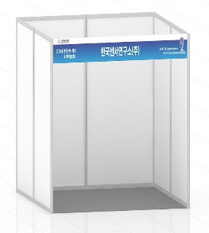 | 전시 면적 | 기본 부스
 | - 4 m²  (2m x 2m)  ※벽면높이2.4m | 1, 옥타늄 부스 (1부스)  - 홍보물 부착 가능한 월 : 총6면  - 월 부착물 적정 사이즈 : 1면당 (가로) 95cm x (세로) (120~150)cm  2. 테이블 1~2개(1200x600mm), 의자2개, 콘센트 (220v, 1구)  *전시부스 위치 선택권은 1순위 후원등급, 2순위 신청서접수일 순으로 배정
※ 초록집 광고 규격 : 4X6배판(190㎜X260㎜) 해상도 300 bpi이상
※ 숙박 : 여수 디오션리조트 트윈 or 더블 객실 제공
*객실정보 : https://theoceanresort.co.kr/main/contents.do?PID=020102
※ 제8회 센서기업인의 날 초청
*센서기업인의 날 상세 프로그램은 접수 후 안내 예정

첨부1_후원참가신청서
□ 신청방법
○ 제출서류 : 후원참가신청서(양식: 첨부1), 사업자등록증 사본, 기업로고파일(~.ai 또는 ~.jpg)
○ 제출방법 : 한국센서학회 이메일 ( ksensors@gmail.com ) 제출
○ 납 부 : 통장사본(첨부2) 참고(기부금영수증 또는 전자계산서 발급 가능)
1. 회사정보
회사명 |  |  |  | 대표자 성함
사업분야
회사주소 | (우편번호: )
회사 홈페이지
담당자 | 성함: | 부서: |  |  | 직책:
담당자 | 연락처: |  | E-mail:

*사업자등록증 사본, 기업로고 이미지, 광고 이미지 제출부탁드립니다.
2. 후원 신청
후원등급 선택  *선택항목에 V표시 |  | 후원금 | 후원 상세항목 선택  *선택항목(택1)에 V표시
 | 다이아몬드 | 6,000,000원 | ( )전시부스, ( )논문상금후원, ( )만찬후원
 | 골 드 | 4,000,000원 | ( )전시부스, ( )논문상금후원, ( )만찬후원
 | 실 버 | 2,500,000원 | ( )전시부스, ( )논문상금후원, ( )만찬후원
 | 브 론 즈 | 1,000,000원 | -

3. 기타
납부예정일 | 년 월 일 | 증빙자료 요청 | ( ) 기부금영수증  ( ) 전자계산서
후원 참가경로  (추천인) | ( ) 한국센서학회 임원 (추천인 성함: )
후원 참가경로  (추천인) | ( ) 한국센서산업협회 (추천인 성함: )
후원 참가경로  (추천인) | ( ) 기타 (추천인 성함: )
후원 참가경로  (추천인) | ( ) 학회 홈페이지 및 메일 등 광고를 통해 신청
*모든 후원기업에는 학술대회 초록집에 광고를 게재해드립니다.

위와 같이 2024년 개최하는 한국센서학회 추계학술대회 후원 신청합니다.

신청일: 2024년 월 일
신청자 (인)

첨부2_통장사본
① 기부금영수증 발행 요청시 입금계좌 (신한은행 140-009-779462)
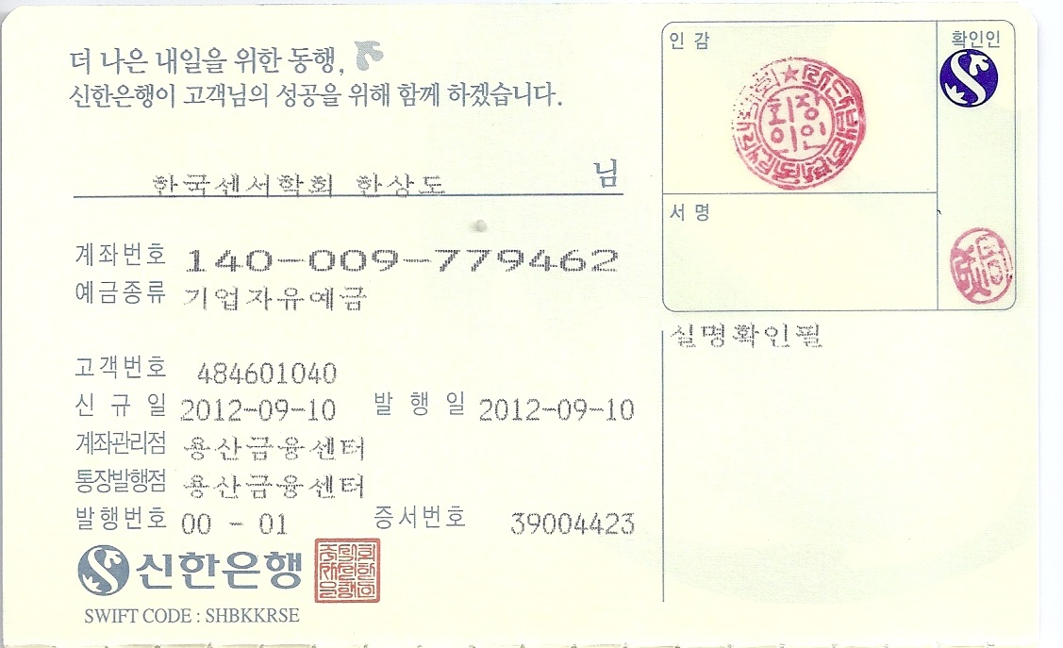

② 일반 전자계산서 발행 요청시 입금계좌 (신한은행 100-011-331723)
